Символика добровольческого отряда «Молодёжный»

эмблема в виде звезды -

основные значения: — пятиконечная звезда – пять направлений деятельности отряда: ЗОЖ, работа с жилмассивом, работа с детскими домами, работа в социальной гостиной, работа с пожилыми людьми.

**Девиз отряда:** *Вместе мы построим достойное будущее!*

***Как к нам добраться.***

**Школа № 66**

**Улица Горького, 6.**

**Остановка**

**«Поселок» авт. № 14, 54, 88, 68**

**Адрес школы:**

**680052**

**Ул. Горького, 6**

**Тел. школы: 22-96-71**

Добровольческий отряд

**Руководитель отряда –**

Приспешкина Анжелика Николаевна

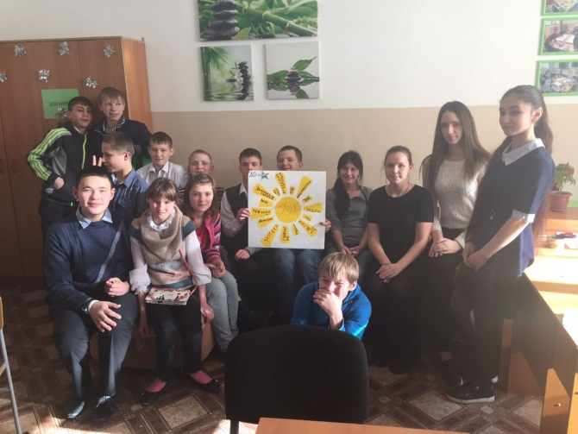

***Цель отряда***:

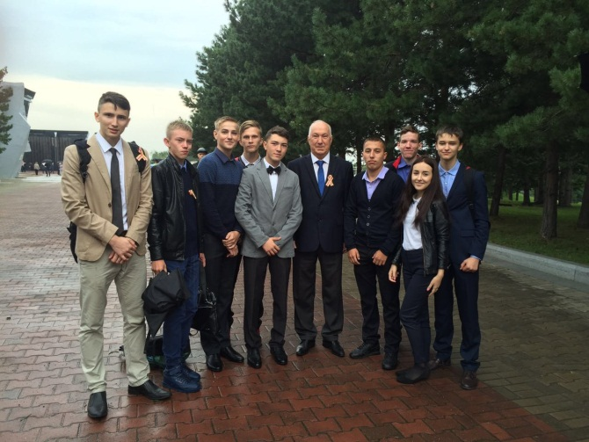формирование ценностей в молодежной культуре, направленных на осуществление добровольческой деятельности в области работы с ветеранами, с детьми из неблагополучных семей, детских домов, интернатов, неприятие социально опасных привычек, ориентацию на здоровый образ жизни, работа на жилмассивах.

.

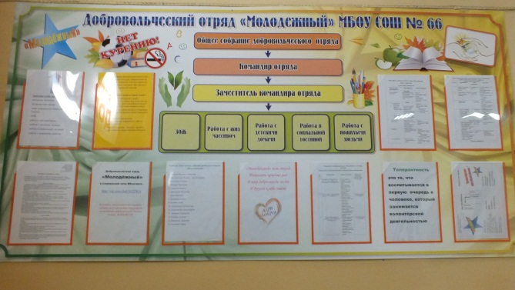

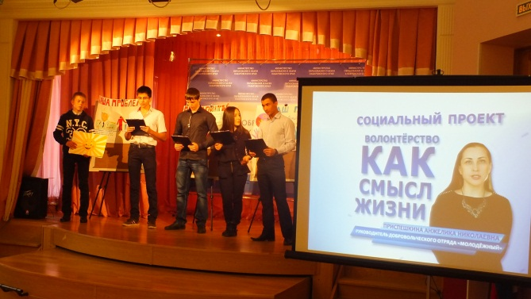

**Задачи отряда:**

**\*** Развитие высоких нравственных качеств путём пропаганды идей добровольного труда на благо общества.

* Привлечение учащихся к решению социально значимых проектов.

* Профилактика вредных привычек, наркомании.

* Развитие позитивной мотивации учащихся к ведению ЗОЖ и повышение уровня культуры здоровья участников педагогического процесса.

* Подготовка лидеров для работы в среде сверстников.

* Формирование социальных навыков.

* Организация досуга учащихся как одного из звеньев профилактической работы.

**Структура**

**добровольческого отряда «Молодёжный:**

* Руководитель отряда
* Командир отряда
* Зам. командира отряда
* Работа по секторам:

1. ЗОЖ
2. Работа с детскими домами
3. Работа в социальной гостиной
4. Работа с пожилыми людьми
5. Работа с жилмассивом

